பிளாட்டோன்( 428 – 348f.Kr.)

ஒரு தத்துவஞானி ஆவார். அவர் ஏதென்ஸ் நகரில் மற்றொரு பிரபலமான தத்துவஞானியான சாக்ரடீசைச் சந்தித்து, அவரது மாணவராக மாறினார். பிளாட்டோன் «மனிதம் என்றால் என்ன?» என விடை காண முயன்றார்.
ஒரு மனிதன் `உடல், ஆன்மா என்று இரண்டு பாகங்களைக் கொண்டுள்ளான்` என்று நம்பினார். மேலும் உடல், ஆன்மா ஆகியவை இரு வேறுபட்ட உலகங்கள் சேர்ந்தவை என்று கூறினார். நம் உடலானது உணரக்கூடிய உலகத்திற்குச் சொந்தமானது, என்றார் அதாவது நாம் பார்த்து, கேட்டு உணரக்கூடிய உலகிற்கு உடல் சொந்தமானது.
நாங்கள் இறந்ததும், உடல் மறைந்து விடும். நம் ஆன்மாவால் உணர முடியாது, ஆனால் எதிர்காலத்தைப் பற்றி சிந்திக்கக் கூடிய ஒரு நித்திய கற்பனை உலகிற்குச் சொந்தமானது ஆன்மா என்று கூறினார். இந்த உலகை கற்பனை உலகம் என்றார். நம்முடைய குணாதிசயங்கள் எமது ஆன்மாவின் ஒரு பகுதியாக உள்ளது என்றும், ஒருவர் இறந்த பின்னும் ஆன்மா அந்தக் கற்பனை உலகில் தொடர்ந்து வாழ்கிறது என்று பிளாட்டோன் கருதினார்.
தத்துவம் என்ற வார்த்தை/சொல் கிரேக்கமொழிச் சொல். அது `தத்துவ` என்ற சொல்லில் இருந்து வந்தது. அதன் அர்த்தம் அன்பு அல்லது நட்பு. அத்துடன் `சோபியா` என்றால் ஞானம் எனப்படும். தத்துவம் என்றால் அன்பு வழி ஞானம் பெறுதலாகும். அத்துடன் ஒரு தத்துவஞானி ஞானத்தை தன் நட்பு வழியாகப் பார்க்கிறார்.
வண்டியை இரு குதிரைகள் இழுத்துச் செல்கிறன. அதில் ஒரு குதிரை கறுப்பு நிறம், மற்றக் குதிரை வெள்ளை நிறம். கறுப்புக் குதிரை நீங்கள் மிகவும் விரும்பும் எண்ணங்களின் படம் போன்றது. அதாவது நீங்கள் மிகவும் விரும்பும் எண்ணங்கள் அதிக பணமாக இருக்கலாம், பெரிய அரசாட்சியாக இருக்கலாம் அல்லது நிறைய இனிப்புகளாக இருக்கலாம். கறுப்பு குதிரை தனியாகச் செல்லும் வண்டியின் திசையைத் தீர்மானித்தால் அது நல்லதாக இருக்க மாட்டாது. வெள்ளைக் குதிரை நிறம் எங்கள் விருப்பத்தின் படம் போன்றது.
எனவே வெள்ளைக் குதிரை மட்டுமே திசையை தீர்மானிப்பதும் நல்லதல்ல. இரண்டு குதிரைகளும் சேர்ந்து இயங்க வேண்டும்.
தன்னடக்கம், தைரியம், புத்திசாலித்தனம்/விவேகத்துடன் வாழ்பவரே, ஒரு நல்ல மனிதர் எனப் பிளேட்டோ நம்புகிறார்.

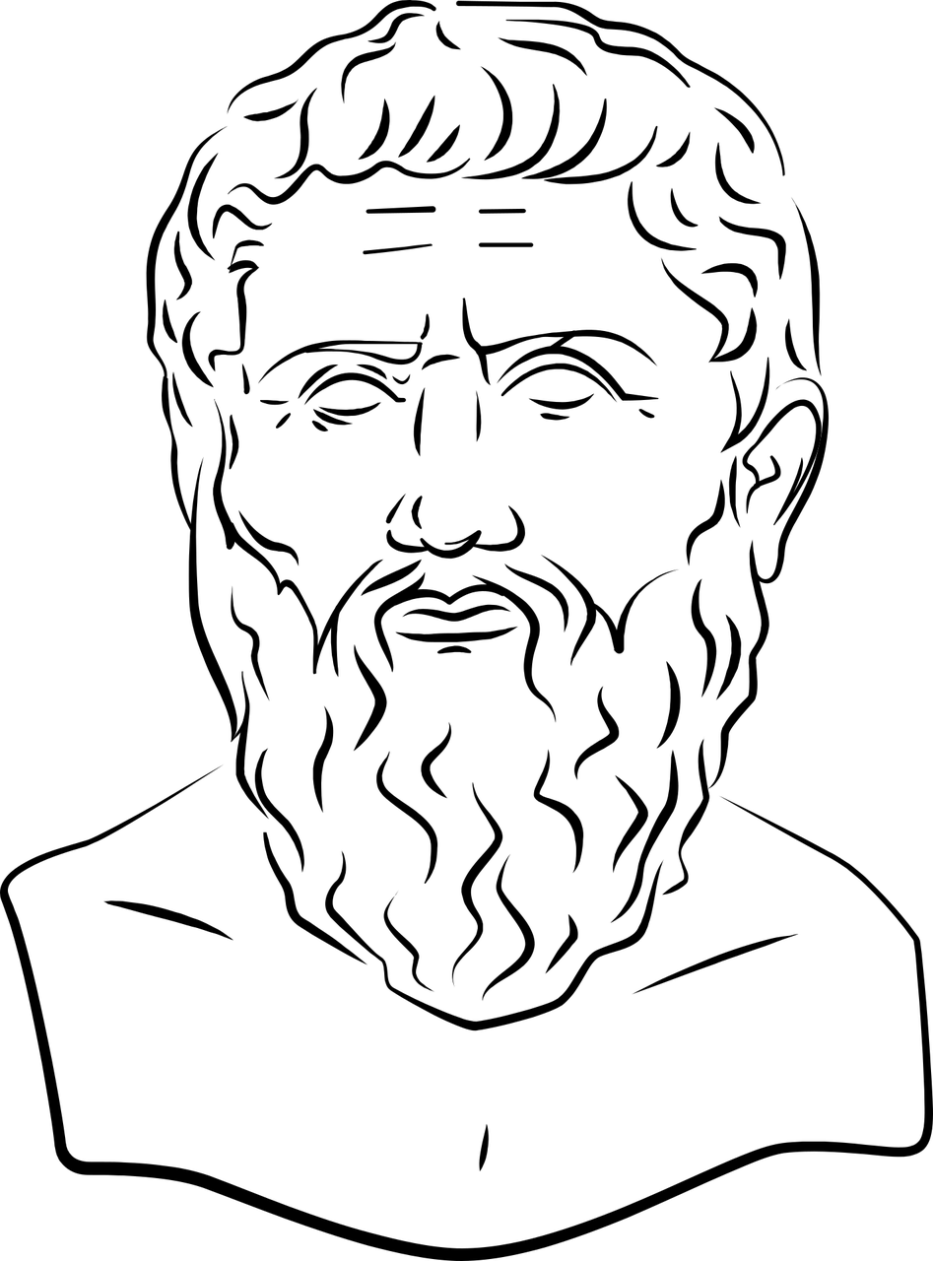
Illustrasjon: Pixabay

சாதாரண மனிதர்களின் ஆன்மா, அடிமைகளின் ஆன்மாவை விட வேறுபட்டது என்றும், மற்றும் ஆண், பெண்களுக்கிடையே விவேகத்தில் வேறுபாடு உண்டு. என்றும், பிளேட்டோனின் காலத்தில் வாழ்ந்த பலர் கருதினர்.
அவர்கள் ஆண்களின் விவேகத்தன்மை பெண்களின் விவேகத்தன்மையை விட விருத்தியடைந்தது என்றும், அடிமைகளின் விவேகத்தன்மை சாதாரண மனிதர்களின் விவேகத்தன்மையை விடக் குறைந்த வளர்ச்சியுடையது என்றும் கருதினர். பிளாட்டோ வெவ்வேறு மக்களக்கிடையே விவேகத்தன்மையில் வேறுபாடு உண்டு. என்பதை ஏற்றுக்கொள்ளவில்லை, மற்றும் அனைவருக்கும் சமமாக நடத்தப்பட வேண்டும் என்று நம்பினார்.
இங்கே பிளாட்டோனினால் உருவாக்கப்பட்ட "ஏதென்ஸ் பள்ளி." யின் ஓவியத்தை ரபேல் சந்தியினால் வரையப்பட்டுள்ளது. படத்தின் மத்தியில் நாங்கள் அரிஸ்டாட்டிலுடன் பிளாட்டோவைப் பார்க்கலாம்.
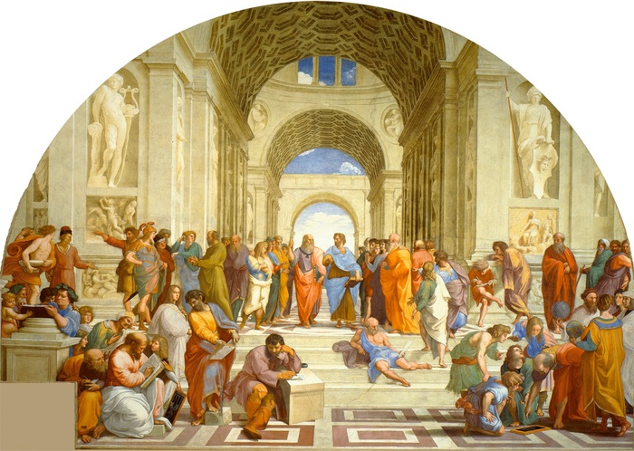
Illustrasjon: Pixabay

வினா
- . பிளாட்டோனின் கருத்துப்படி, ஒரு மனிதன் எந்த இரண்டு பாகங்களைக் கொண்டுள்ளான்?
……………………………………………………………………………………………….......
- பிளாட்டோனின் கருத்துப்படி, மனிதனின் ஆன்மா மற்றும் உடல் எந்த இரண்டு உலகங்களைச் சேர்ந்தவை?
…………………………………………………………………………………………………
- பிளாட்டோ கருத்துப்படி, ஒரு நல்ல மனிதன் என்ன பண்புகளைக் கொண்டிருக்க வேண்டும்?
…………………………………………………………………………………………………

அரிஸ்டாட்டில் (384-322 கி.மு.)
அரிஸ்டாட்டில் பிளாட்டோனின் ஒரு மாணவராக இருந்தார், ஆனால் அவருக்கு மனிதன் என்றால் என்ன என ஒரு வித்தியாசமான பார்வை இருந்தது. அவர் இயற்கையில் வாழும் உயிரினங்கள் பற்றி அறிந்துகொள்வதில் ஆர்வமாக இருந்தார். அத்துடன், அவர் விலங்குகள், தாவரங்கள் பற்றி அறிய அதிக ஆர்வம் கொண்டார்.
அவரது இயற்கையில் வாழும் உயிரினங்கள் பற்றிய அறிவினால், மனிதன் பற்றிய பார்வையில் தாக்கம் உண்டானது. அரிஸ்டாட்டில் பிளாட்டோனின் கருத்தை ஏற்றுக்கொள்ளவில்லை. அரிஸ்டாட்டில் கற்பனை உலகு என்று எதுவுமில்லை என்றும் பல்வேறு வகையான வாழ்கை முறைகள் உலகில் உண்டு என்றும் கருதினார்.
இயற்கையில் உள்ள எல்லாம் தொடர்ந்து மாறிக் கொண்டு இருப்பதை அரிஸ்டாட்டில் பார்த்தார். அந்த மாற்றங்களால் இயற்கையில் எந்தப் பாதிப்பும் இல்லாததால், மாற்றங்கள் எல்லாம் நன்மைக்கே என்று கருதினார். தரையில் கிடக்கும் ஒரு `எயிக்` விதை ஒரு பெரிய `எயிக்` மரமாக மாறுகிறது. ஒரு வாற்பேத்தை தவளையாக மாறுகிறது. இதே போல் இம்மாற்றங்கள் எல்லாம் தங்கள் இலக்குகளை அடையும் பொருட்டே நடக்கின்றன. ,
ஆன்மாவானது அது வாழும் வாழ்க்கை முறையைப் பொறுத்து வெவ்வேறு வழியில் விருத்தியடைந்துள்ளது என்று அரிஸ்டாட்டில் கருதுகிறார். உதாரணமாக ஒரு தவளையின் ஆன்மாவுக்கு பாய, கத்தத் தெரிய வேண்டும். ஒரு தவளை ஒரு சிற்றுந்து மீது மோதினால், அதன் ஆன்மாவும் உடலும் மறைந்துவிடும். அதனால் தவளையால் இனி குதிக்கவோ கத்தவோ முடியாது.
ஒரு மனிதன் தனது உணர்வுகளையும் சிந்திக்கும் திறன்களையும் பயன்படுத்தி தன் அறிவை வளர்த்துக் கொள்கிறான். இதன் மூலம் மனிதத் தன்மையை விருத்தி அடையச் செய்கிறான். அப்போது அவன் சிறந்த வாழ்க்கையை வாழ்கிறான், என்று அரிஸ்டாட்டில் கூறினார். எப்படியும் மக்களுக்கு இடையே வேறுபாடுகள் உள்ளன என்று தத்துவவாதி கருதுகிறார். ஆனால் அடிமைகளுக்கும் பெண்களுக்கும் சுகந்திர ஆண்கள் போன்று அதே வாய்ப்புக்கள் இருந்தது என்று அவரால் ஏற்றுக்கொள்ள முடியவில்லை.
சந்தோஷமாக இருக்க வேண்டும் என்று விரும்பும் ஒரு மனிதன், சிந்திக்கும் திறனை பயன்படுத்த வேண்டும் என்று அரிஸ்டாட்டில் கூறினார். மேலும் நியாயமான, நிதானமான மனிதன் எப்போதும் சரியான காரியத்தைச் செய்வான் என்று நம்பினார். நாங்கள் குறையற்ற இடைநிலை வழியைப் பின்பற்றும் போது நாம் ஒரு விடையத்தைச் சரியாகச் செய்யமுடியும். ஒரு விடையத்திற்கு எதிர்ப்புக்காட்டலாம் ஆனால், அதைக் கோழைத்தனமாக அல்லது ஏடாகூடமாகச் செய்வது தவறு. நடுநிலமையாக இருக்க உரிமை உண்டு, ஆனால் அதைத் தவறான அல்லது வீணான வழியில் பயன்படுத்தக் கூடாது.
அகஸ்ட் ரொடி அவர்களின் "சிந்தனையாளர்" சிற்பம் ஒரு சிந்தனை தத்துவவாதியைக் காட்டுகிறது.

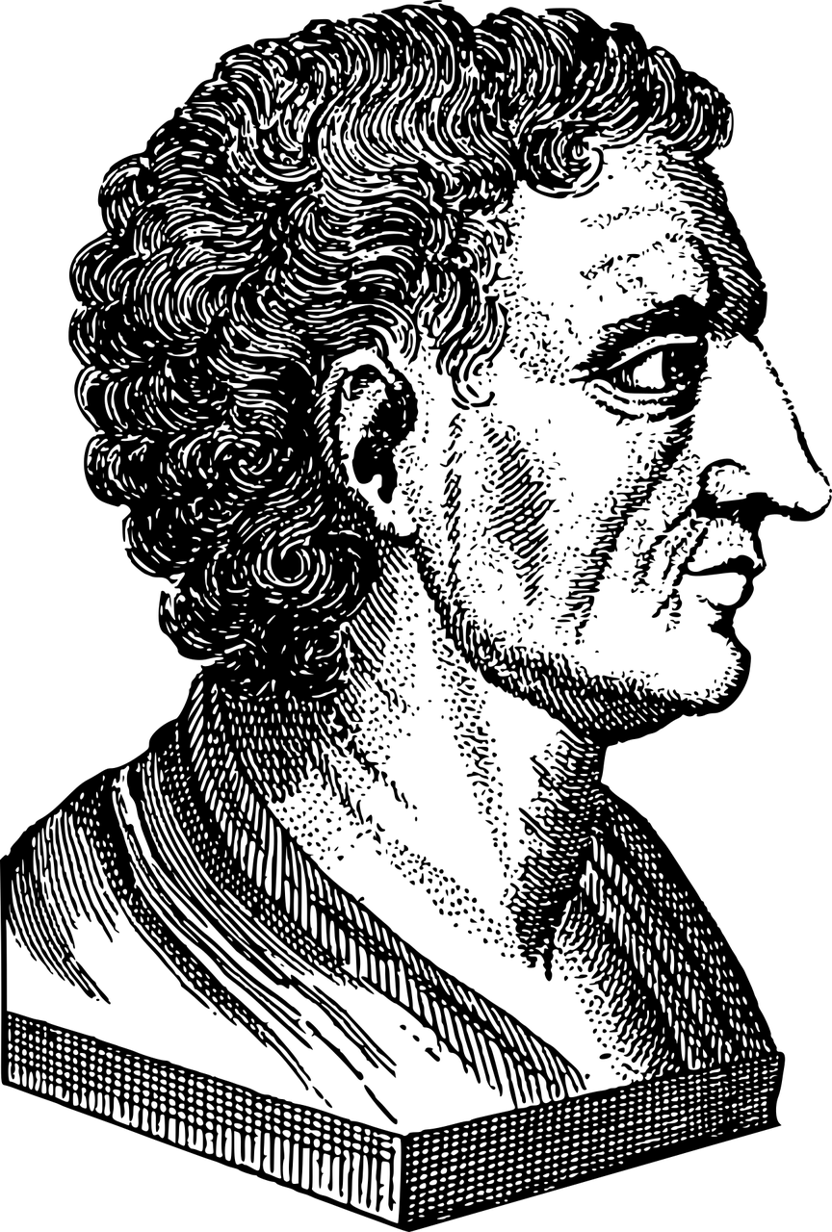
Illustrasjon: Pixabay

சரியா பிழையா?
அரிஸ்டாட்டில் பிளேட்டோவின் மாணவர் ஆவார்.
அரிஸ்டாட்டில் இயற்கை வளங்களில் ஆர்வம் கொண்டிருந்தார்.
அரிஸ்டாட்டில் கற்பனை உலகை நம்பினார்.
அரிஸ்டாட்டிலின் கருத்துப்படி, ஒரு மகிழ்ச்சியான மனிதன் ஒரு விவேகமான மனிதன் ஆவான்.
அரிஸ்டாட்டிலின் கருத்துப்படி, பெண்கள், சுகந்திரமான ஆண்கள் மற்றும் அடிமைகள் எல்லோரும் சமவுரிமை உடையவர்கள்.
அரிஸ்டாட்டிலின் கருத்துப்படி, ஒரு மனிதன் குறையற்ற இடைநிலை வழியைப் பின்பற்ற வேண்டும்.

